# Название проекта

Создание сайта с использованием библиотеки «Flask»

# Авторы проекта

Ученица группы 4 Дьякова В. Н.

Ученик группы 4 Симошин В.Л.

# Описание идеи

Идея нашего проекта заключается в том, что в последние время онлайн казино стало очень скучными, из-за чего наблюдается большой отток клиентов. Мы решили исправить это недоразумение, исправив сложную и нудную регистрацию, а также добавив новые увлекательные азартные игры и красивый, и привлекательный интерфейс.

# Описание реализации

В проекте реализовано 9 классов.

Класс, которой отвечает за реализацию главного окна и три функции: регистрация, вход и кнопка возврата домой. Класс регистрации функции проверки правильности ввода пользователя на предмет ошибок в написании, функция выхода из авторизации, добавление введённых данных в базу данных.

Класс окна входа, функция проверки существует ли такой пользователь. Класс профиля и баланса авторизированного игрока на сайте. Классы первой, второй и третей игры, также был добавлен класс админ панели, где администратор может следить за действиями игроков и по надобности менять их личные данные, используя добавленные в этот класс функции.

# Описание технологий

Библиотека Flask для реализации проекта, os для чтения файлов с компьютера. Библиотека SQLAlchemy, для работы с базой данных, Flask_login, для регистрации и авторизации пользователя на сайте. Для запуска проекта на других устройствах в терминале программы пишете pip install -r requirements.txt библиотеки автоматически устанавливаются.

# Результат работы

С начало пользователь должен зарегистрироваться, лишь потом входить в свой аккаунт.

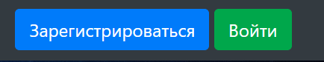

Инструкция для администратора:

После того, как админ авторизировался на сайте ему нужно в поисковой строке вбить «/users», после чего у него откроется окно с базой данных, где он сможет менять личные данные пользователей и следить за их прогрессом на самом сайте.

Инструкция для пользователя:

Как только вы зарегистрировались, перед вами появится вкладки с тремя играми и вашим логином.



Нажав на ваш логин, вы сможете открыть свой баланс, профиль или же выйти из аккаунта.

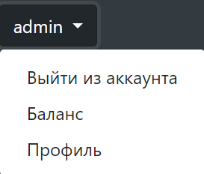

Во вкладке баланс появится ваш баланс, а во вкладке профиль вы сможете загрузить картинку вашего профиля на сайт.

 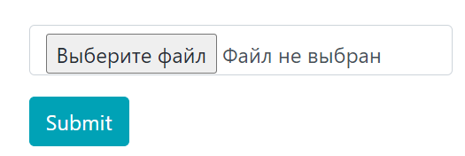

Нажав на одну их вкладок с играми вас перенаправит на игру, вкладку которой вы нажали. Там будет описано правило игры, какая сумма должна быть на балансе, чтобы вы смогли сыграть именно в эту игру, а также сколько вы получите при победе и проигрыше.



